___________________________________________________________
DRŽAVNO TEKMOVANJE V ZNANJU SLOVENSKEGA JEZIKA
ZA VODNIKOVO PRIZNANJE – 11. februar 2025
Tekmovalna pola za 8. razred osnovne šole – REŠITVE (MODERIRANO)

JEZIKOVNE ZVRSTI SLOVENSKEGA JEZIKA

1.1 Določi, za katero besedilo gre. Izbiraj med: praktičnosporazumevalno, uradovalno, strokovno, publicistično, umetnostno. Vrsto besedila napiši na črto pod njim. Vsak pravilen odgovor z ustrezno značilnostjo – 1 t. | 4 točke
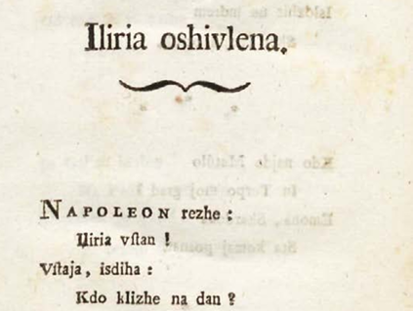 | 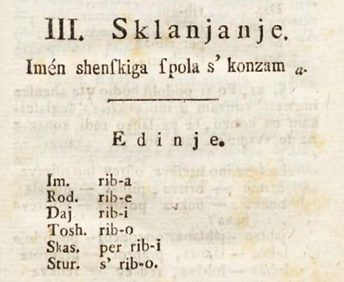
(Ilirija oživljena) | (Gramatika ali pismenost za prve šole)
umetnostno | strokovno
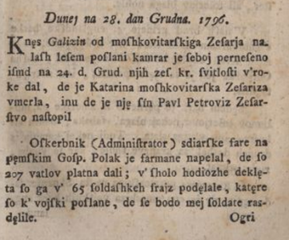 | 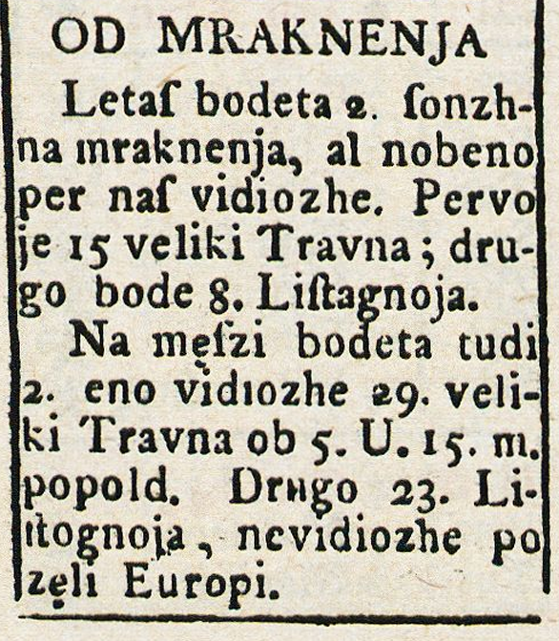
(Lublanske novice) | (Mala pratika – O mrkih)
publicistično | strokovno

Značilnost besedila:
a) Verzi, pesem …
b) Strokovni izrazi, strokovna tema …
c) Objavljeno v časopisu/novica …
č) Strokovna tema …

1.2 Napiši po en primer, kdaj bi v govoru ustrezno uporabil/uporabila navedene socialne zvrsti jezika. | 3 točke

Vsak ustrezen odgovor – 1 t.
knjižni zborni jezik deklamacija, slavnostni govor, vnaprej pripravljena prošnja/opravičilo …
pokrajinski pogovorni jezik pogovor s sosedom, (odraslim) sorodnikom …
sleng pogovor z vrstniki …

1.3 V kratkem povezanem besedilu pojasni, zakaj se v šoli učimo knjižni jezik, čeprav sicer v veliki meri uporabljamo neknjižne zvrsti. Navedi tri razloge. | 5 točk

Po 1 t - razlogi (npr.):
- enoten knjižni jezik ima narodnopovezovalno vlogo;
- govorimo ga po vsej državi;
- v njem so pisana različna besedila, knjige;
- lažje se sporazumevamo sogovorci iz različnih pokrajin;
- preprečuje napačno razumevanje sporočila;
- je edina zvrst, ki ima natančno določena pravila.
Jezik, pravopis: do 2 napaki – 2 t, 3 ali 4 napake – 1 t; če besedilo ni popolnoma koherentno, to štejemo za 1 napako; če so navedeni le razlogi (po točkah), učenec ne dobi točke za pravopis.

1.4 Ali ima tudi neknjižni jezik v čem prednost pred knjižnim? Ustrezno obkroži DA ali NE ter v povedi utemelji odgovor. | 3 točke

DA – 1 t NE
1 t za smiselno utemeljitev, npr.: Je bolj sproščen/manjša razdaljo med sogovorcema/da občutek domačnosti …
1 t za zapis brez jezikovne napake

ZGODOVINA SLOVENSKEGA JEZIKA

2.1 V besedilo o Vodnikovem slovarju vpiši manjkajoče podatke, kjer so črte, oz. jih podčrtaj, kjer imaš možnost izbire. | 5 točk
po 1 t
Vodnik je zbiral slovarsko gradivo na različnih delih slovenskega ozemlja. Govorec, od katerega slovaropisec dobi besede, se imenuje informator. Vodniku je za vzor služil (podčrtaj) nemški/francoski/latinski slovar. Če ni našel slovenskih ustreznic za besede, ki so bile v slovarju, po katerem se je zgledoval, si je izraz izmislil. Vodnikov slovar zaradi bogastva zbranega gradiva predstavlja temelj slovenske (veda o besednem zakladu kakega jezika) leksikografije. Slovarsko gradivo, ki ga je zbral Vodnik, je javnosti postalo dostopno (Kdaj?) ob koncu 19. stoletja (z Wolfovim slovarjem).

2.2 Napiši, v čem je Vodnikova slovnica prelomna ter v čem je boljša od Bohoričeve in Pohlinove. | 3 točke
po 1 t
- V čem je prelomna: Je prva slovnica slovenskega jezika v slovenščini.
- Prednost Vodnikove slovnice pred Bohoričevo: Bohoričeva slovnica je v latinščini/Vodnikova slovnica je za razliko od Bohoričeve znanstvena.
- Prednost Vodnikove slovnice pred Pohlinovo: Opisuje jezik različnih slovenskih pokrajin, ne le osrednjeslovenskega /ljubljanskega področja.
Za pravilne štejemo tudi druge smiselne odgovore.

PRAVOPIS

3.1 Popravi napake v besedilu. Kar je napačno, prečrtaj in dopiši, kako je pravilno.  2 popravljeni napaki – 1 t  Če je popravljeno kaj, kar je pravilno, in je popravek napačen, se odšteje ena popravljena napaka; če je pravilna možnost nadomeščena z drugo pravilno možnostjo, popravka ne štejemo.  Napak je več kot 22. | 11 točk
Jezik je bil vedno ključnega pomena za razvitje človeške kulture in sporazumevanja. Prvi jeziki so se pojavili že v pra davnini pradavnini, ko so ljudje začeli uporabljat uporabljati različne zvoke za izražanje svojih potreb in občutji občutij. Na začetku so jeziki bili bili jeziki zelo osnovni in preprosti, ampak s časoma sčasoma so se razvijali v bolj kompleksne kompleksnejše oblike. Pisava je bila naslednji velik veliki korak, ki je omogočila omogočil , (vejica je odveč) shranjevanje in prenašanje informacij iz generacije na v generacijo.
Stari Egipčani so uporabljali Hieroglife hieroglife, ki so bili simboli z s pomensko vrednostjo. Sumerci pa so razvili Klinopis klinopis, kateri ki se je zapisoval na glinene tablice. V Srednjem srednjem veku je latinščina postal postala prevladujoč jezik v Evropi zaradi njene svoje povezanosti s z rimskokatoliško cerkvijo. Kasneje, z izumom tiska, so se jeziki začel bolj hitro hitreje širit širiti in razvijat razvijati.
Danes na svetu obstaja na tisoče jezikov. Nekateri so zelo rasširjeni razširjeni, drugi pa so na robu izumrtja. Globalizacija ima velik vpliv na jezikovno raznolikost, in sicer bi naj naj bi jo uničevala. Vendar pa je pomembno ohranjati manjše jezike saj (manjka vejica med besedama) sodijo v kulturno dediščino človeštva.

JEZIKOVNE RAVNINE

4.1 Napiši, koliko različnih samoglasnikov in koliko različnih soglasnikov je v besedah. – po 1 t | 6 točk

 | Različnih samoglasnikov je … | Različnih soglasnikov je …
prvo | 2 | 3
tekmovanje | 4 | 6
ozvočenje | 3 | 5

- Na vprašanji o Valentinu Vodniku odgovori tako, da v odgovoru ne uporabiš števk. – po 1 t za vsebinsko pravilnost in 1 t za zapis (če je odgovor vsebinsko pravilen) | 4 točke

- Katero obletnico Vodnikovega rojstva smo praznovali leta 2008?
dvestopetdeseto
- Katerega leta je umrl Vodnik?
leta tisoč osemsto devetnajst/tisočosemstodevetnajstega leta

- Preberi naslednje besedilo in reši naloge o njegovih jezikovnih značilnostih. | 7 + 3 + 6 točk
Točke zapišite pri vsakem delu (a, b, c) posebej.
V času globalizacije in vse intenzivnejšega mednarodnega povezovanja na vseh ravneh življenja dobiva znanje jezikov vse večji pomen. V tem oziru latinščina težko konkurira sodobnim jezikom, ki so medij vsakdanje komunikacije, saj se dandanes ne uporablja kot sporazumevalni jezik, zato se o njej dostikrat govori kot o mrtvem jeziku. A to je le delno res, kajti latinščina je bila živa tudi po koncu antike, skozi ves srednji vek in obdobje humanizma, ko je bila lingua franca, uradni sporazumevalni jezik Cerkve, znanosti, šolstva, pogosto visoke politike in pogovorni jezik izobražencev (čeprav so jo kot sporazumevalni jezik začeli izpodrivati porajajoči se sodobni jeziki), pa vse do novega veka. Ker sta bila latinski jezik in kultura stoletja vezni člen prostora, ki je bil pod oblastjo Rimljanov, je latinščina zlasti s svojim besedjem, delno pa tudi z jezikovno ureditvijo pustila precejšen pečat na številnih svojih »dedičih«, jezikih, ki so se oblikovali v tem prostoru, kar ji daje še posebno kulturno-civilizacijsko in kulturno-povezovalno vrednost. Zato znanje latinščine zelo pomaga pri učenju in razumevanju tistih evropskih jezikov, s kulturami katerih smo kulturno-civilizacijsko in geografsko povezani: angleščine, nemščine, francoščine, italijanščine, španščine idr. Časovno latinščina ni omejena z le antiko, kajti latinski sta tudi književnost srednjega veka in večina humanistične književnosti. Tudi v novem veku je pustila svoj pomemben pečat v kulturi, znanosti (znanstvena latinščina, mešanica latinščine in grščine, s katero se je oblikovala terminologija večine sodobnih naravoslovnih, družboslovnih in humanističnih ved) in celo politiki novega veka tja do sredine 19. stoletja.
(Vir: Latinščina, Učni načrt za gimnazijo)

- Preberi poved in reši naloge, povezane z njo.
A to je le delno res, kajti latinščina je bila živa tudi po koncu antike, skozi ves srednji vek in obdobje humanizma, ko je bila lingua franca, uradni sporazumevalni jezik Cerkve, znanosti, šolstva, pogosto visoke politike in pogovorni jezik izobražencev (čeprav so jo kot sporazumevalni jezik začeli izpodrivati porajajoči se sodobni jeziki), pa vse do novega veka.
Samostalnika ženskega spola, ki v imenovalniku ednine nimata končnice -a, izpiši, nato pa ju postavi v orodnik ednine in v dajalnik množine. – po 1 t, skupaj 6 t

izpisani samostalnik | orodnik ednine | dajalnik množine
Cerkve/Cerkev | (s) Cerkvijo | Cerkvam
Znanosti/znanost | (z) znanostjo | znanostim/ –
Besedilo v oklepaju pomensko spremeni tako, da postaviš glagol v sedanjik, pogojni naklon. Drugih slovničnih lastnosti glagola ne spreminjaj. – 1 t
(čeprav bi jo kot sporazumevalni jezik začeli izpodrivati porajajoči se sodobni jeziki)

- Izpiši stavčne člene. – po 1 t

Povedek iz primera:
Latinščina je bila živa tudi po koncu antike.
je bila živa

Prislovno določilo časa iz primera:
V času globalizacije in vse intenzivnejšega mednarodnega povezovanja na vseh ravneh življenja dobiva znanje jezikov vse večji pomen.
v času globalizacije in vse intenzivnejšega mednarodnega povezovanja na vseh ravneh življenja

Osebek iz primera:
Zato znanje latinščine zelo pomaga pri učenju in razumevanju evropskih jezikov.
znanje latinščine

- S svojimi besedami razloži pomen besed, ki so v besedilu podčrtane. – po 1 t
mrtvem jeziku jeziku, ki se ne uporablja več ipd.
porajajoči se ki šele nastajajo ipd.
vezni člen člen, ki povezuje ipd.
pečat nekaj, kar vpliva/zaznamuje ipd.
omejena končana ipd.
terminologija strokovni izrazi/strokovne besede

